**ANALISIS SWOT DAN KEUANGAN UMKM DALAM RANGKA PENGEMBANGAN EKONOMI MASYARAKAT KELURAHAN KASSI**

**Karlina Ghazalah Rahman*1,Nur Rachma*2,,Andi Marlinah*3**

1,2 ,3Prodi Akuntansi, Institut Teknologi dan Bisnis Nobel Indonesia, Indonesia

1.[karlina@stienobel-indonesia.ac.id](mailto:karlina@stienobel-indonesia.ac.id), 2[nurracma@nobel.ac.id](mailto:nurracma@nobel.ac.id), [marlinah@stienobel-indonesia.ac.id](mailto:marlinah@stienobel-indonesia.ac.id)

|  |  |  |
| --- | --- | --- |
| **ABSTRAK** | | |
| **Abstrak**: *Usaha Mikro Kecil dan Menengah (UMKM) merupakan usaha produktif yang di lakukan oleh perorangan atau kelompok yang bertujuan untuk menyejahterakan individu maupun kelompoknya. Tujuan dari kegiatan pengabdian ini adalah untuk mengetahui faktor faktor yang menjadi kekuatan ,kelemahan, peluang dan ancaman kerajinan tas UMKM dan workshop dalam bidang keuangan UMKM terutama untuk lebih memahami pembukuan sederhana.* Mitra pengabdian ini adalah UMKM di kelurahan Kassi kabupaten Pangkep. Jumlah yang terlibat adalah 13 orang teknik pengumpulan data yang di gunakan dalam penelitian ini adalah dengan metode Sosialisasi, Workshop, wawancara, dan dokumentasi dan evaluasi dengan menggunakan kuisioner . Hasil yang di capai adalah peningkatan penjualan khususnya dari luar kelurahan kassi dan pelaku UMKM paham menggunakan buku kas dan pembukuan sederhana  **Kata Kunci: Analisis SWOT, Keuangan , UMKM**  ***Abstract:*** *Tuliskan abstrak dalam bahasa Inggris*  ***Keywords:*** | | |
|
| **C:\Users\WINDOWS 7\Music\OJSQ\JMM\qr-code-JMM copy.jpg** | **Article History:**  Received: DD-MM-20XX  Revised : DD-MM-20XX  Accepted: DD-MM-20XX  Online : DD-MM-20XX | C:\Users\WINDOWS 7\Documents\Indeksi\88x31.png  *This is an open access article under the*  ***CC–BY-SA*** *license* | |

1. **LATAR BELAKANG**

Usaha Mikro Kecil dan Menengah (UMKM) merupakan salah satu tiang penyangga perekonomian saat ini yang memiliki peran penting dalam pembangunan dan pertumbuhan ekonomi di Indoensia (Astuty, 2021). Peran UMKM ini dapat dibuktikan dengan banyaknya serapan UMKM atas sumber daya manusia yang tidak kalah besarnya dengan unit usaha yang besar. Sebagai unit usaha, maka penting sekali bagi UMKM untuk dapat mengelola pembukuannya dengan efektif dan efisien. Pengeloaan Keuangan yang baik dapat mendorong berkembangnya usaha karena akan lebih mudah mendapatkan informasi keuangan yang akurat dan andal untuk mengambilan keputusan. Pencatatan keuangan yang dilakukan oleh unit bisnis sangat diperlukan sebagai acuan dalam melihat kondisi bisnis yang sedang dijalankan (Kusno et al., 2022) .

Hasil dari pencatatan yang menghasilan laporan keuangan sederhana dapat digunakan untuk keputusan strategis dimana setiap keuntungan atau kerugian yang ada dalam laporan keuangan tersebut, dapat digunakan para pemangku kepentingan menjadi alat pertimbangan dalam keputusan ekspansi pasar dan keputusan strategis lainnya (Rahman & Ngandoh, 2022). Hingga saat ini, tidak sedikit pelaku UMKM yang menghadapi masalah terkait perkembangan usahanya karena faktor kekurangan modal dalam bentuk uang. Tidak sedikit pula kegiatan UMKM yang menghadapi kebangkrutan karena ketidakmampuan dalam mengelola keuangan dengan tepat. Tentunya, pemahaman terhadap manajemen keuangan tidak hanya sekedar bagaimana cara mengelola uang kas, namun juga pada bagaimana cara mengelola keuangan untuk menghasilkan keuntungan yang berkelanjutan.

Meskipun terlihat mudah dan sederhana, adalah penting bagi setiap pelaku UMKM untuk dapat menerapkan pengelolaan keuangan yang baik. Paling tidak, para pelaku UMKM seharusnya mempunyai suatu sistem pembukuan atas arus kas masuk dan keluar (Latief et al., 2022). Selama ini, para penggiat UMKM lebih berfokus pada ide dan inovasi bisnis, produksi dan dan target penjualan serta strategi pemasaran dibandingkan dengan berbicara pengelolaan keuangan. Para pelaku UMKM cenderung memandang pengelolaan keuangan sebagai kegiatan yang berjalan begitu saja tanpa perlu dilakukan pengendalian. Jika bisnis bagus maka keuangan bisnis juga akan sama baiknya. pengetahuan terkait manajemen pengelolaan usaha khususnya pengelolaan keuangan (Oktaviani et al., 2022).

Menurut (Rosalia et al., 2019) analisis SWOT sendiri merupakan alat analisis yang bertahan paling lama serta banyak digunakan oleh perusahaan untuk melakukan analisis situasional dalam formulasi strategi. Menurut (Rangkuti, 2013) ,SWOT merupakan analisa yang di dasarkan atas logika yang dapat memaksimalkan kekuatan (Strength) dan peluang (Oppurtinity), namun secara bersamaan dapat meminimalkan kelemahan (Weakness) dan ancaman (Threats) untuk kemajuan serta kesuksesan suatu perusahaan atau instansi.

Adapun analisis swot sangat bergantung pada faktor internal dan eksternal. Faktor eksternal meliputi kebijakan atau hukum yang berlaku dan faktor internal mencakup fungsional seperti keuangan ,sumber daya, pemasaran dan sistem informasi.Mitra yang di jadikan objek pengabdian adalah pelaku UMKM kelurahan Kassi Kecamatan Balocci Kabupaten Pangkep

1. **METODE PELAKSANAAN**

Kegiatan pengabdian dilaksanakan dengan menggunakan beberapa metode yaitu.

1. Sosialisasi

Sosialisasi dan workshop ini dilakukan di Desa mitra dengan mengundang dosen bidang manajemen yang ahli dalam hal pengembangan skill khususnya di UMKM. Kegiatan ini juga diasosiasi bersama dengan mahasiswa yang juga melakukan pendampingan UMKM sebagai bagian dari program kerja lembaganya.

1. Workshop Pembukuan UMKM

Workshop ini merupakan bagian dari kegiatan peningkatan UMKM. Adapun maksud dari kegiatan ini adalah memberikan pemahaman kepada mitra bagaimana cara melakukan pencatatan dan pembukuan keuangan yang baik bagi UMKM. Kegiatan ini dilakukan oleh dosen di bidang akuntansi

1. Wawancara

Peneliti menggunakan metode kualitatif . metode ini dapat mendeskripsikan latar belakang , mengeksplorasi tipe informasi dari pemilik UMKM kerajinan tas rajut. Wawancara di lakukakn dengan interval waktu yang tidak menentu. Wawancara di lakukan di kediamam pelaku UMKM sebagai tempat produksi tas.

Mitra sendiri adalah Pemerintah Kelurahan Kassi , Kecamatan Balocci , Kabupaten Pangkep. Pelaksanaan pengabdian ini sendiri akan melibatkan perangkat desa yaitu kepala desa dan jajarannya, pihak BUMDES, dosen ITB Nobel Indonesia, dan mahasiswa ITB Nobel Indonesia. Kegiatan nantinya akan berfokus ke UMKM yang dikelola oleh BUMDES di lokasi. Total yang terlibat adalah kurang lebih 13 orang.

Kegiatan pengabdian ini akan dilaksanakan dengan mengacu kepada *time schedule* yang telah dibuat oleh tim pengabdian ITB Nobel Indonesia. Berikut adalah rincian kegiatannya.

1. Pra-kegiatan

Pra kegiatan yang dilakukan adalah mengumpulkan tim terlebih dahulu yaitu mengundang dosen yang kompeten dibidangnya. Tim pengabdian ini terdiri dari 4 orang dosen dari jurusan manajemen dan akuntansi. Selanjutnya menyusun perencanaan untuk melakukan observasi ke lokasi pengabdian.

1. Observasi Lokasi

Setelah melakukan pra-kegiatan, tim pengabdian akan melakukan observasi ke lokasi pengabdian. Tim dibagi ke dalam tua bagian, yaitu tim 1 dan tim 2 untuk melihat potensi Kelurahan Kassi dan proses keuangan. . Hal ini juga harus meminta izin ke otoritas setempat. Setelah melakukan observasi, tim akan membuat kegiatan guna untuk memberikan solusi khususnya di bidang UMKM.

1. Implementasi Kegiatan

Hasil dari observasi tim pengabdian menghasilkan dua bentuk kegiatan yang dilaksanakan yaitu Sosialisasi dan Workshop Pembukuan UMKM. Dua kegiatan akan berpusat dalam pengembagan UMKM di Kelurahan Kassi.

1. Evaluasi

Evaluasi kegiatan ini akan dilaksanakan sebanyak dua kali. Evaluasi pertama yaitu pada saat kegiatan berlangsung. Metode yang digunakan adalah wawancara kepada pelaku UMKM. Evaluasi kedua adalah pasca kegiatan. Metode yang digunakan adalah wawancara dan observasi. Tim pengabdian akan melihat sejauh mana solusi yang diberikan itu digunakan untuk jangka panjang.

1. **HASIL DAN PEMBAHASAN**

Hasil dan Pembahasan harus memuat beberapa hal berikut secara terurut.

* + - 1. **Hasil dan Pembahasan Pengabdian**

1. **Pra- Kegiatan**

Kegiatan ini diisi dengan membentuk tim dosen yang terdiri 4 orang dosen dan 4 orang mahasiswa tingkat akhir Institut Teknologi dan Bisnis Nobel Indonesia. Selanjutnya tim melakukan perjalanan menuju lokasi kegiatan yaitu Kelurahan Kassi .

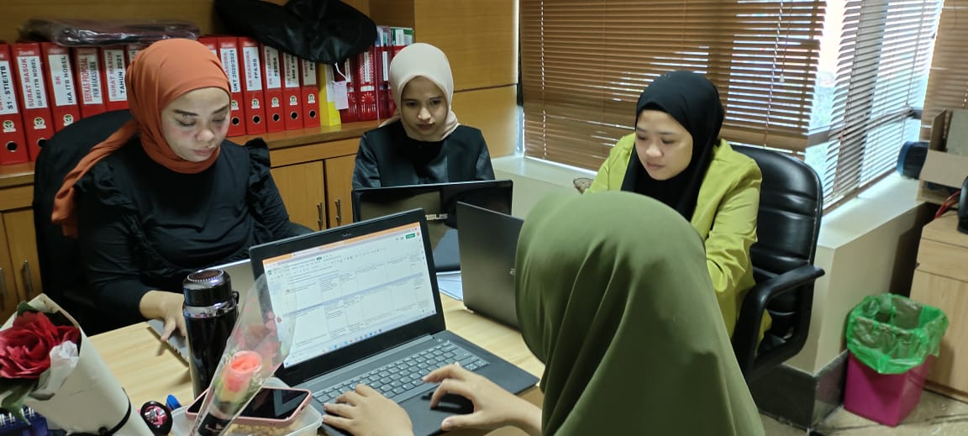

**Gambar 1**. Rapat Pembentukan Tim Pengabdian Kelurahan Kassi

1. **Observasi Lokasi**

Tahap 1 adalah melakukan observasi ke kantor Kelurahan Kassi . Tim bertemu dengan kepala Desa dan jajarannya untuk mendapatkan informasi terkait kondisi desa dan potensi desa. Kepala Desa menyatakan bahwa Kelurahan Kassi memiliki banyak potensi desa dan hasil sumber daya alam yang melimpah yang menjadi sumber pendapatan warga setempat.. Produk inilah yang dikembangkan warga di UMKM untuk menjadi produk tas rajut bernilai jual

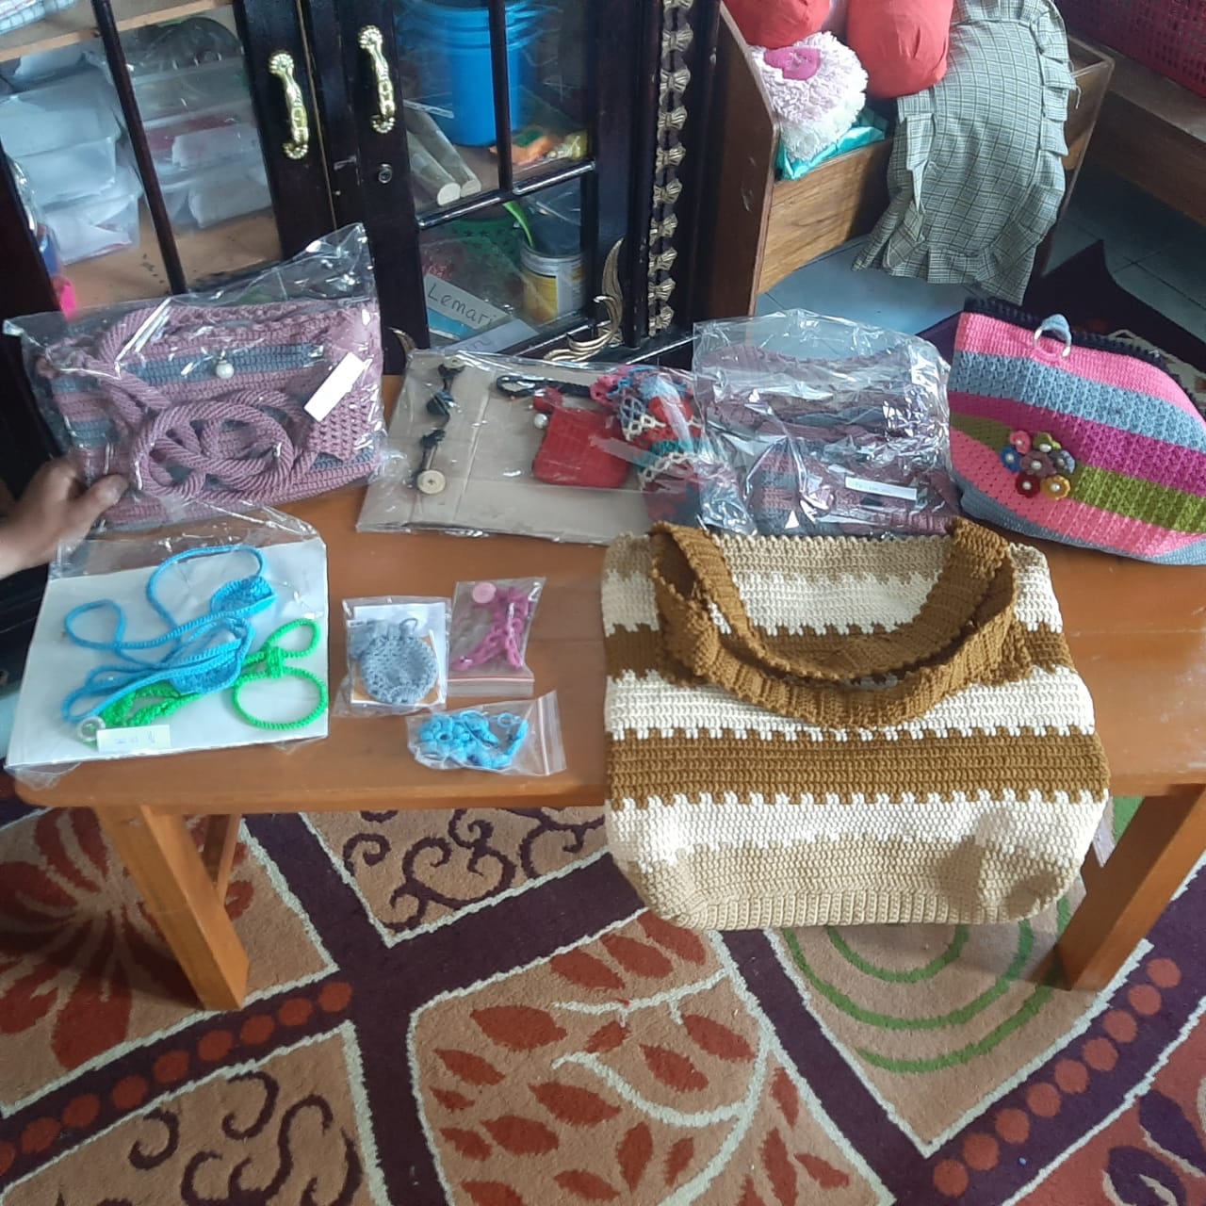

**Gambar 2**. Hasil Kerajinan Tas dan Rajutan Lainnya

1. **Implementasi Kegiatan**

Tahap 2 adalah melakukan implementasi kegiatan pengabdian. Kegiatan ini dilakukan selama 1 hari dengan agenda yaitu melakukan sosialisasi dan workshop *pembukuan sederhana* untuk UMKM yang dibawakan oleh dosen yaitu Karlina Ghazalah Rahman,Andi Marlinah dan Nur Rachma. Mahasiswa sendiri yang terdiri atas dua orang bertugas untuk membantu jalannya kegiatan. Sosialisasi dan workshop ini mengangkat tema mengenai bagaimana cara mengembangkan UMKM di sebuah desa dan apa yang harus dilakukan agar desa mampu bersaing dalam hal mengembangkan produk usaha yang dikelola. Workshop Pembukuan sederhana ini di maksudkan agar ibu ibu rumah tangga selalu pelaku UMKM dapat mengelola keuangan agar taraf hidup lebih baik.

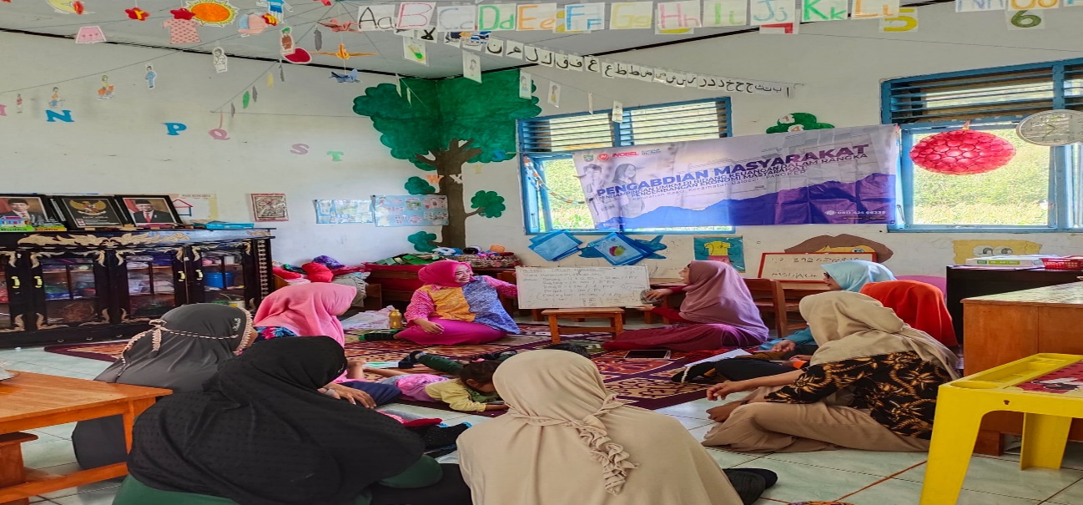

Gambar 3 Workshop Pembukuan Sederhana

Materi selanjutnya adalah workshop pembukuan UMKM. Workshop ini dilaksanakan oleh dosen akuntansi yaitu Karlina dan Nur Rachma serta dibantu oleh Mahasiswa. Materi yang disampaikan adalah bagaimana UMKM mampu mencatat penerimaan dan pengeluaran dengan baik dan rapi di buku maupun melalui aplikasi excel yang telah dikembangkan oleh dosen. Pemahaman mengenai jenis-jenis akun juga disampaikan seperti kas, piutang, utang, beban sewa, beban listrik dan air, pendapatan, dan sebagainya. Sebagaian besar masyarakat di desa ini terutama yang memiliki UMKM tidak memiliki pengetahuan yang cukup terkait akuntansi, sehingga kami menggunakan materi yang sederhana yang dipahami oleh pelaku UMKM.

* + - 1. **Monitoring dan Evaluasi**

Setelah melakukan implementasi kegiatan berupa sosialisasi dan workshop, tim dosen dan mahasiswa melakukan monitoring terhadap UMKM salah satunya UMKM kerajinan Tas rajut dengan cara wawancara dan hasil verifikasi dari wawancara adalah

1. Kekuatan (Strengths)

* Analisis

a. Produk anyaman modis

b. Benang rajut adalah benang berkualitas tinggi

c. Produk berkualitas

d. di lengkapi pernak pernik menarik sehingga membedakan dengan produk lain

* Hal hal yang akan di lakukan setelah analisis

1. Mengembangkan dan mempertahankan produk anyaman yang modis dengan mengeluarkan model tas yang menarik
2. Membuat kerjasama dengan memperluas daerha pemasaran
3. Kelemahan (Weakness)

* Analisis

1. Proses pembuatannya cukup lama karena mengutamakan kualitas
2. Perawatan cukup susah
3. Segmen pasar kecil

* Hal hal yang di lakukan setelah analisis

1. Melakukan analisa metode pembuatan yang tepat dengan mengutamakan kualitas dan kuantitas produksi
2. Melakukan analisa mengenai proses perawatan tas sehingga memperpanjang keawetan tas
3. Melakukan beberapa kegiatan pemasaran untuk mengenalkan prosuk tas ini ini kepada pasar/ konsumen khususnya di luar wilayah kabupaten pangkep
4. Peluang (Opportunities)

* Analisis

1. Masih jarang yang mempunyai usaha tas rajutan
2. Daya tarik rajutan yang kreatif, inovatidf serta modis memiliki kesempatan besar untuk menguasai pasar
3. Membuka peluang usaha untuk masyarakat khususnya ibu ibu rumah tangga

* Hal hal yang di lakukan setelah analisis

1. Mencari tempat penjual bahan baku di daerah terdekat sehingga kuantitas bisa di tingkatkan
2. Merekrut pegawai agar hasil tas bisa lebih dalam hal kuantitas
3. Selalu melakukan inovasi
4. Ancaman (Threats)

* Analisis

1. Menipisnya bahan baku apabila benang rajut yang dipesan belum ada.
2. Munculnya pesaing baru
3. Produksi dengan tenagan manusia akan mengancam kurangnya target produksi

* Hal hal yang di lakukan setelah analisis

1. Mencari pemasok bahan baku di tempat terdekat dengan kualitas yang tetap sama
2. Melakukan inovasi agar bisa bersaing dengan pesaing
3. Menerapkan sistem kejar target agar target produksi terpenuhi
   * + 1. **Kendala yang Dihadapi** atau **Masalah Lain yang Terekam**

Kendala yang dihadapi oleh tim dosen dan mahasiswa adalah tidak banyak yang berpartisipasi pada saat kegiatan sosialisasi dan workshop. Sehingga solusi yang dilakukan adalah tim dosen dan mahasiswa melakukan kunjungan langsung ke tempat tinggal pelaku UMKM dan melakukan pendampingan secara langsung.

Para perajin tas rajut di lokasi masih belum terlalu menggunakan *e-commerce* sebagai media pemasaran produk sehingga pada saat pelaksanaan mereka menjelaskan bahwa yang menjadi pelanggan dari produk mereka hanyalah warga sekitar. Sesekali mendapatkan pelanggan dari luar namun hal itu karena adanya hubungan pertemanan dan/atau kekerabatan semata.

Disisi lain bahwa penentuan harga jual hanya berdasarkan naluri sehingga secara ilmu akuntansi itu sangat susah untuk diukur. Sehingga tim melakukan kegiatan pendampingan dalam hal menentukan harga jual yang realistis (Rachma, 2022).

1. **SIMPULAN DAN SARAN**

Kegiatan ini bertujuan agar UMKM kerajinan tas di kelurahan Kassi berdasarkan analisis SWOT memiliki faktor kekuatan, kelemahan peluang dan ancaman . kekuatannya adalah Produk anyaman modis, benang rajut adalah benang berkualitas tinggi, produk berkualitas, di lengkapi pernak pernik menarik sehingga membedakan dengan produk lain, kelemahan Proses pembuatannya cukup lama karena mengutamakan kualitas , Perawatan cukup susah , Segmen pasar kecil,Peluang Daya tarik rajutan yang kreatif, inovatif serta modis memiliki kesempatan besar untuk menguasai pasar , ancaman Munculnya pesaing baru, Produksi dengan tenaga manusia akan mengancam kurangnya target produksi.

Saran untuk mitra UMKM agar senantiasa berinovasi untuk menarik minat pembeli, wilayah pemasaran di perluas ,catatan keuangan selalu di perbaiki . Saran untuk penelitian selanjutnya perlu dilakukan inovasi dan memperluas strategi pemasaran

**UCAPAN TERIMA KASIH**

Tim penulis mengucapkan terima kasih kepada Lembaga Pengabdia pada Masyarakat (LP2M) Institut Teknologi dan Bisnis Nobel Indonesia Makassar yang telah membantu dalam melakukan konsolidari dengan desa mitra. Tim penulis juga berterima kasih dengan aparatur desa Bolaromang yang telah bersedia menerima tim pengabdian dari dosen dan mahasiswa untuk melaksanakan kegiatan.

**DAFTAR RUJUKAN**

Astuty, I. (2021). PENINGKATAN MANAJEMEN UMKM MELALUI PELATIHAN AKUNTANSI PEMBUKUAN. *JMM (Jurnal Masyarakat Mandiri)*, *5*(2), 9.

Badriatin, T., Rinandiyana, L. R., & Mulyani, E. L. (2018). PEMASARAN PRODUK UMKM BINAAN PADA PASAR KEUANGAN RAKYAT. *JMM (Jurnal Masyarakat Mandiri)*, *0*, 149–153. https://doi.org/10.31764/jmm.v0i0.1326

Kurniawati, E., Santoso, A., & Widowati, S. Y. (2018). PENYULUHAN ARTI PENTINGNYA MERK DAGANG. *JMM (Jurnal Masyarakat Mandiri)*, *2*(1), 66–70. https://doi.org/10.31764/jmm.v2i1.1350

Kusno, H. S., Wijayani, D. I. L., Arazy, D. R., & Santika, S. (2022). PENDAMPINGAN PENYUSUNAN LAPORAN KEUANGAN DAN PEMENUHAN KEWAJIBAN PERPAJAKAN BAGI UMKM DI KOTA BALIKPAPAN. *Jurnal Masyarakat Mandiri*, *6*(5). https://journal.ummat.ac.id/index.php/jmm/article/view/10716

Latief, F., Rahman, K. G., Dirwan, D., & R, M. R. G. (2022). PENINGKATAN UMKM BIDANG PEMASARAN DAN KEUANGAN MENYONGSONG INDONESIA EMAS 2045. *JMM (Jurnal Masyarakat Mandiri)*, *6*(5). https://doi.org/10.31764/jmm.v6i5.10654

Malihah, L., Ma’mun, M. Y., Al-Mubarak, M. A. R., & Amalia, R. (2021). Analisis SWOT Terhadap Motivasi Penggunaan Transaksi Non Tunai (E- Money Syariah) oleh Pelaku UMKM. *Musyarakah: Journal of Sharia Economic (MJSE)*, *1*(2), Article 2. https://doi.org/10.2426/10.24269

Oktaviani, A. R., Widiawati, A., Marlinah, A., & Zaeni, N. (2022). *PENINGKATAN POTENSI SUMBERDAYA DAERAH MELALUI INKLUSIF GENDER DI KELURAHAN BORI APPAKA KECAMATAN BUNGORO KABUPATEN PANGKEP | Panrita Abdi—Jurnal Pengabdian pada Masyarakat*. http://journal.unhas.ac.id/index.php/panritaabdi/article/view/18086

Rachma, N. (2022). Hubungan Struktur Modal (Leverage) Dan Ukuran Perusahaan (Firm Size) Terhadap Earning Response Coeficient Pada Perusahaan Manufaktur Yang Terdaftar Di Bei Periode 2014-2015. *IMPREST : Jurnal Ilmiah Akuntansi*, *1*(1), Article 1. https://doi.org/10.37476/imprest.v1i1.2974

Rachman, S. H., & Rahman, K. G. (2022). PENGARUH DIGITAL MARKETING TERHADAP KEPUTUSAN PEMBELIAN PRODUK KESEHATAN DI ERA COVID-19 KEC. PANAKKUKANG KOTA MAKASSAR. *JOURNAL OF ADMINISTRATIVE AND SOCIAL SCIENCE*, *3*(2), Article 2. https://doi.org/10.55606/jass.v3i2.33

Rahman, K. G., & Ngandoh, A. M. (2022). Pengembangan Aplikasi Pencatatan Keuangan BUMDes pada BUMDes Semarak Bantaeng di Desa Bonto Lojong Kecamatan Ulu Ere, Kabupaten Bantaeng, Makassar, Sulawesi Selatan. *Panrita Abdi*, *6*(3), 8.

Rangkuti, F. (2013). *SWOT – BALANCED SCORECARD*. Gramedia Pustaka Utama.

Rosalia, A. A., Pane, A. B., Solihin, I., Hutapea, R. Y. F., Putri, A. S., & Tirtana, D. (2019). STRATEGI PENGEMBANGAN PANGKALAN PENDARATAN IKAN CISOLOK, KABUPATEN SUKABUMI: PENDEKATAN ANALISIS SWOT. *Jurnal Teknologi Perikanan dan Kelautan*, *10*(2), Article 2. https://doi.org/10.24319/jtpk.10.191-204

Setyawati, N. W., & P.g, D. S. W. (2019). PEMBERDAYAAN MASYARAKAT MELALUI PENDAMPINGAN PROGRAM KERJA BERBASIS MANAJEMEN LINGKUNGAN. *JMM (Jurnal Masyarakat Mandiri)*, *0*, 73–79. https://doi.org/10.31764/jmm.v0i0.1080

Susanti, V. D., Hidayati, S. Q. N., & Putri, A. N. (2018). PELATIHAN “BASHO KANEL” BABY SHOES KAIN FLANEL SEBAGAI BEKAL WIRAUSAHA MANDIRI BAGI REMAJA PUTRI PANTI ASUHAN SITI HAJAR MADIUN. *JMM (Jurnal Masyarakat Mandiri)*, *0*, 203–210. https://doi.org/10.31764/jmm.v0i0.1428

Winarto, A. J. (2021). Analisis Swot sebagai Strategi dalam Membantu Perekonomian UMKM Jasa Konveksi @anfcreative.id Di Era Pandemi. *Syntax Literate ; Jurnal Ilmiah Indonesia*, *6*(1), 74. https://doi.org/10.36418/syntax-literate.v6i1.2084